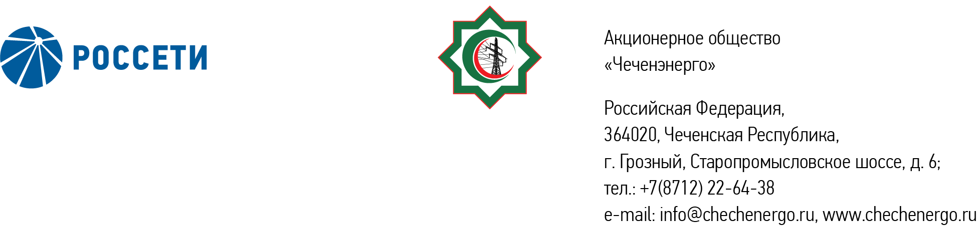
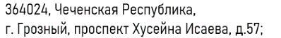

ПРОТОКОЛ № 384
Совета директоров АО «Чеченэнерго»

Дата проведения: 29 января 2026 года.
Форма проведения: заочное голосование.
Дата и время окончания приема документов, содержащих сведения о волеизъявлении членов Совета директоров (опросных листов): 29 января 2026 года, 17 часов 00 минут.
Дата составления протокола: 29 января 2026 года.

Всего членов Совета директоров Общества – 6 человек.

В заочном голосовании приняли участие (получены опросные листы) члены Совета директоров:
Боев Сергей Владимирович
Уколов Владимир Анатольевич
Кадиров Иса Салаудинович
Айметов Рустем Рафаэльевич
Мисерханов Лукман Хасанович

В голосовании не принимал участие:
Жумаев Лом-Али Нажаевич

Кворум имеется.

ПОВЕСТКА ДНЯ:

- О рассмотрении отчета единоличного исполнительного органа АО «Чеченэнерго» о результатах отчуждения невостребованных активов за 12 месяцев 2025 года.
- О признании утратившей силу в качестве внутреннего документа АО «Чеченэнерго» Политики инновационного развития ПАО «Россети», утвержденной решением Совета директоров АО «Чеченэнерго» от 21.07.2022 (протокол от 21.07.2022 № 269).
- Об утверждении кредитного плана АО «Чеченэнерго» на 1 квартал 2026 года в новой редакции.

Итоги голосования и решения, принятые по вопросам повестки дня:

Вопрос: 1. О рассмотрении отчета единоличного исполнительного органа АО «Чеченэнерго» о результатах отчуждения невостребованных активов за 12 месяцев 2025 года.
Решение:
1.1. Принять к сведению отчет единоличного исполнительного органа АО «Чеченэнерго» о результатах отчуждения невостребованных активов за 12 месяцев 2025 года в соответствии с приложением № 1 к настоящему решению.

Голосовали «ЗА»: Кадиров И.С., Боев С.В., Мисерханов Л.Х., Айметов Р.Р., Уколов В.А.
«ПРОТИВ»: нет
«ВОЗДЕРЖАЛСЯ»: нет
Решение принято единогласно.

Вопрос: 2. О признании утратившей силу в качестве внутреннего документа АО «Чеченэнерго» Политики инновационного развития ПАО «Россети», утвержденной решением Совета директоров АО «Чеченэнерго» от 21.07.2022 (протокол от 21.07.2022 № 269).
Решение:
2.1. Признать утратившей силу в качестве внутреннего документа АО «Чеченэнерго» Политику инновационного развития ПАО «Россети», утвержденную решением Совета директоров АО «Чеченэнерго» от 21.07.2022 (протокол от 21.07.2022 № 269).

Голосовали «ЗА»: Кадиров И.С., Боев С.В., Мисерханов Л.Х., Айметов Р.Р., Уколов В.А.
«ПРОТИВ»: нет
«ВОЗДЕРЖАЛСЯ»: нет
Решение принято единогласно.

Вопрос: 3. Об утверждении кредитного плана АО «Чеченэнерго» на 1 квартал 2026 года в новой редакции.
Решение:
3.1. Утвердить кредитный план АО «Чеченэнерго» на 1 квартал 2026 года в новой редакции в соответствии с приложением № 2 к настоящему решению.

Голосовали «ЗА»: Кадиров И.С., Боев С.В., Мисерханов Л.Х., Айметов Р.Р., Уколов В.А.
«ПРОТИВ»: нет
«ВОЗДЕРЖАЛСЯ»: нет
Решение принято единогласно.

Приложение: | 1. | Отчет единоличного исполнительного органа АО «Чеченэнерго» о результатах отчуждения невостребованных активов за 12 месяцев 2025 года.
 | 2. | Кредитный план АО «Чеченэнерго» на 1 квартал 2026 года в новой редакции.
 | 3. | Опросные листы членов Совета директоров АО «Чеченэнерго», принявших участие в голосовании.

Председатель Совета директоров И.С. Кадиров

Корпоративный секретарь Н.С. Канцурова

